1. создать локальный репозиторий в текущей папке

Git init

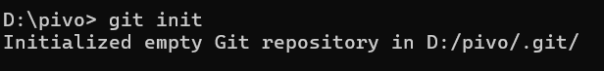

2. посмотреть статус текущего репозитория

Git status

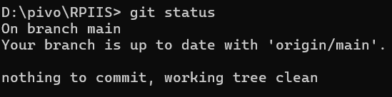

3. что такое ветка и какая ветка является обычно основной

Master/ main

4. добавить файл в контекст, который будет коммититься

Git add file

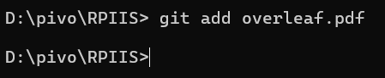

5. создать коммит на основе текущего контекста и указать для него комментарий

Git commit -m “comment”

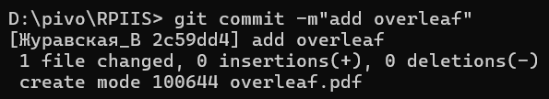

6. создать коммит, включающий изменения всех наблюдаемых файлов и указать для него комментарий

Git commit -a -m “comment”

7. посмотреть протокол(лог) коммитов

Git log

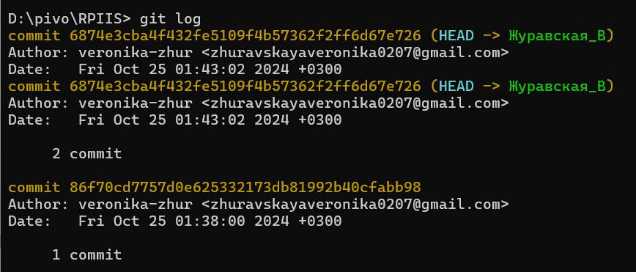

8. посмотреть информацию о текущих настройках

Git config –list

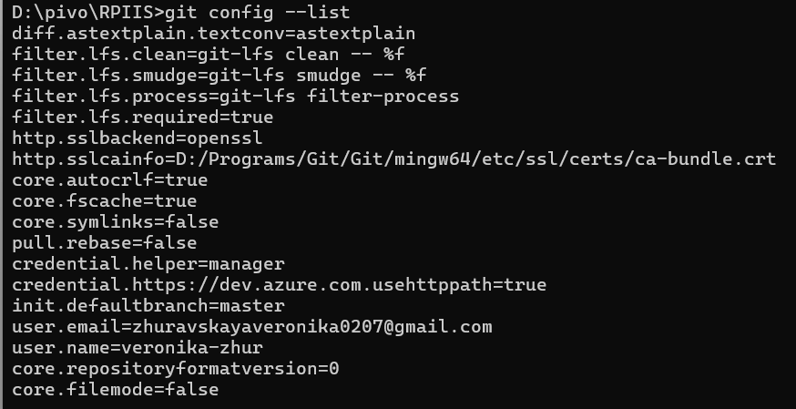

9. убрать файл из контекста

Git restore --staged file

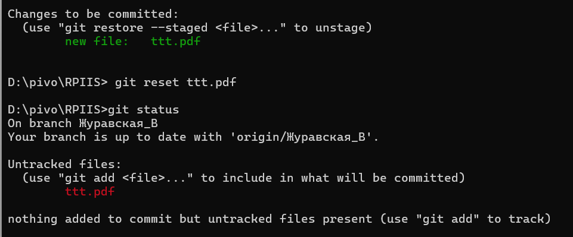

10. посмотреть изменения в файле по сравнению с последним коммитом

Git diff file

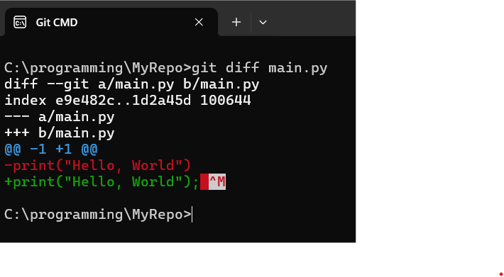

11. убрать изменения относительно последнего коммита из файла

Git checkout file

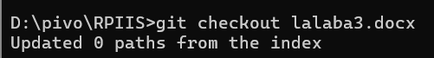

12. добавить в контекст коммита все измененные и созданный файлы

Git add –all / git add.

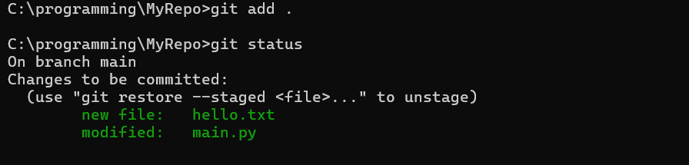

13. изменить глобальные/локальные настройки

Git config --global

14. переписать имя пользователя

Git config --global [user.name](<http://user.name>) {name}

15. просмотреть существующие ветки

Git branch

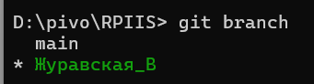

16. создать новую ветку

Git branch {name}

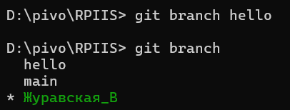

17. переключиться на другую ветку

Git checkout {name} / git switch {name}

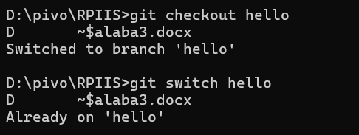

18. создать новую ветку и сразу же переключиться на неё

git checkout -b {name}

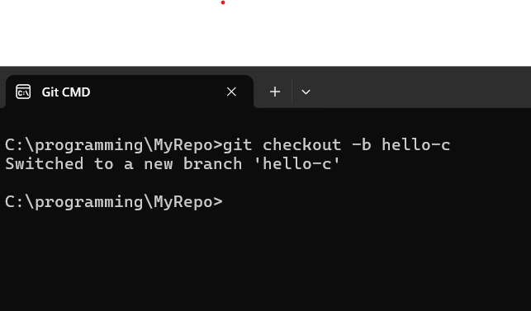

19. удалить ветку/удалить ветку, даже если она не примержена

Git branch -d {name}

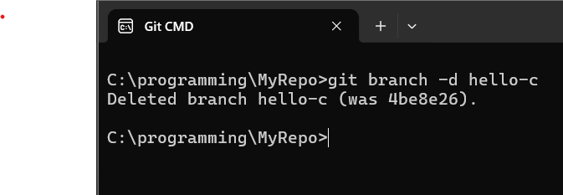

20. примержить изменения из указанной ветки в текущую

Git merge {name}

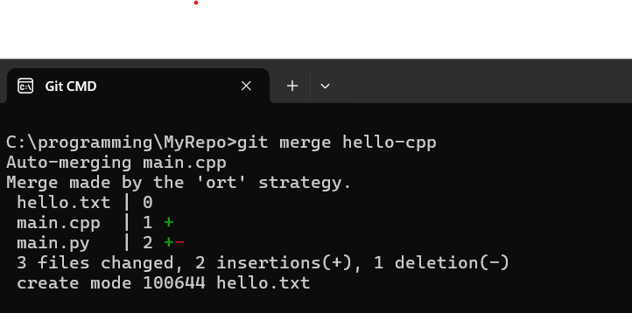

21. в каком случае могут появиться конфликты? сделать конфликт

Конфликт в случае слияния веток с разными изменениями в одном файле

22. как посмотреть в каких файлах конфликты

Git merge -> git status

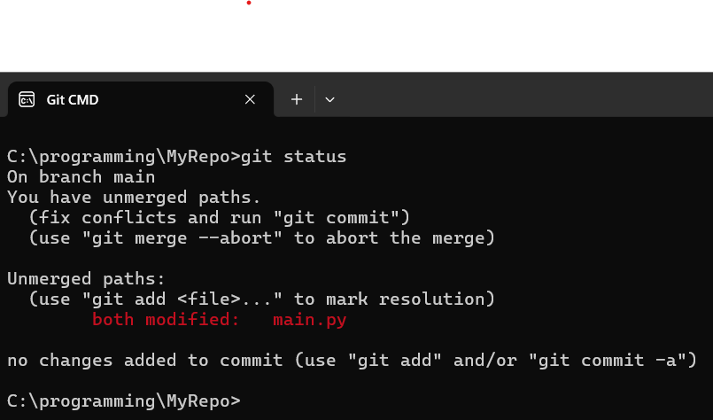

23. как устранить конфликты

устранить конфликт вручную изменив файл до удовлетворительного состояния

24. как переключиться на указанный коммит

git checout {hash}

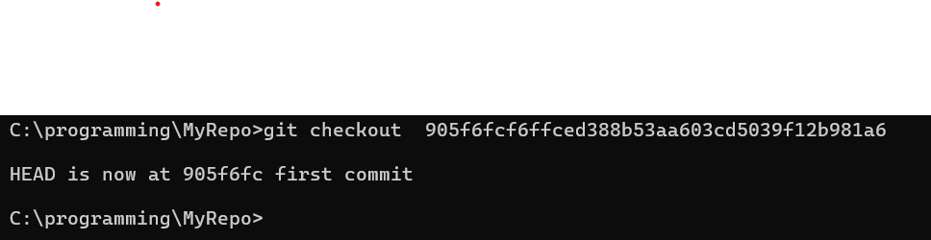

25. сделать ребазирование(rebase) текущей ветки

git rebase {name}

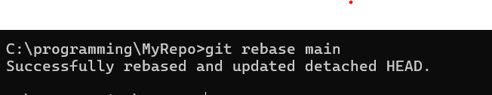

26. устранение конфликтов во время ребазирования

устранить конфликт → git add {file} → git rebase –continue

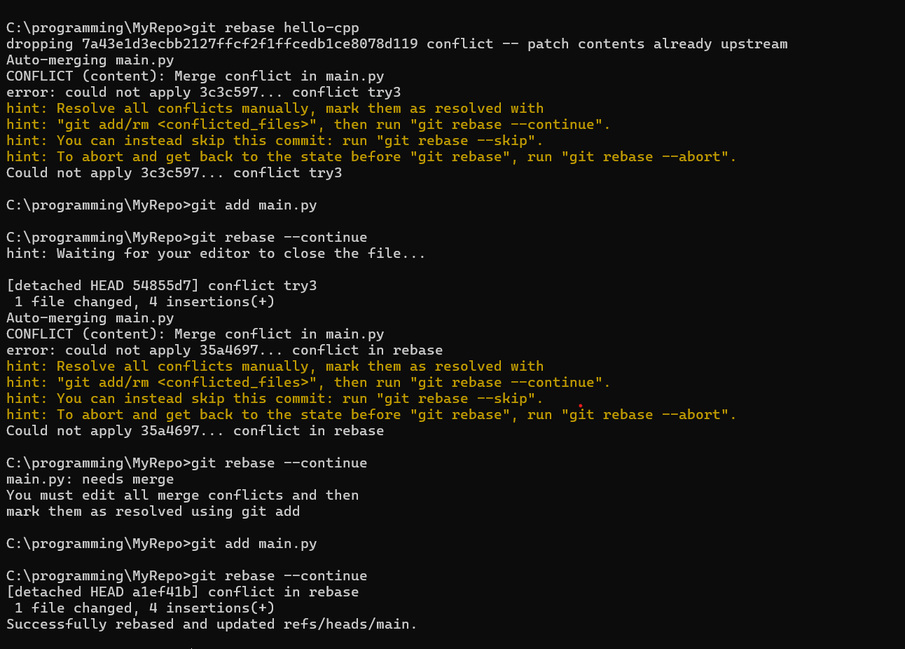

27. отменить ребазирование во время конфликтов

git rebase --abort

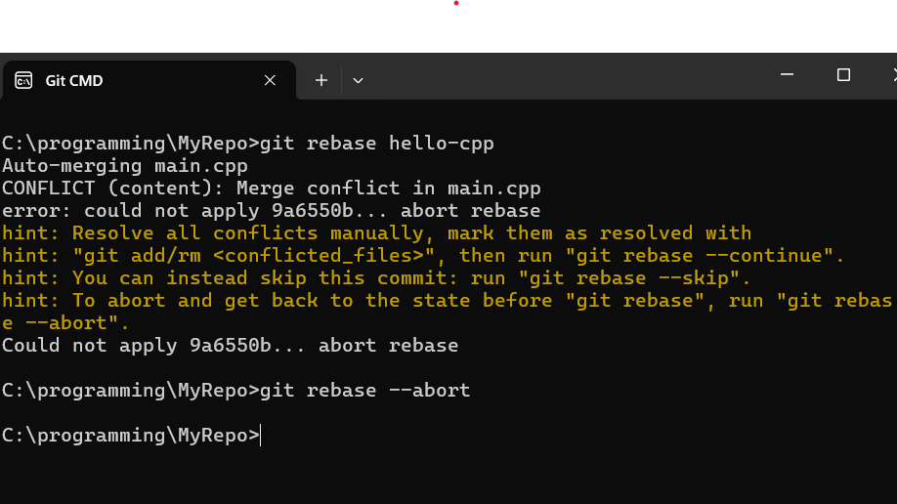

28. пропустить текущий конфликтный коммит и перейти к следующему

git rebase –skip

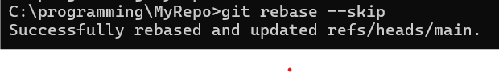

29. отправить изменения из локального репозитория для указанной ветки в удалённый(дистанционный) репозиторий

git push

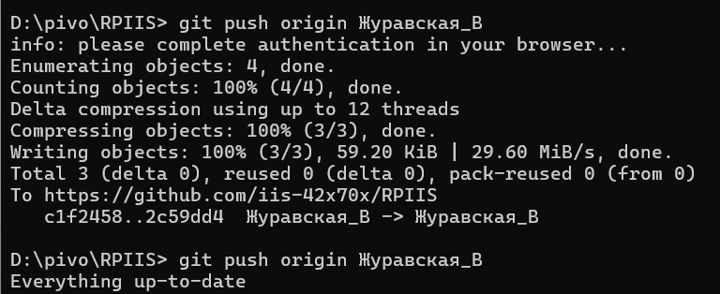

30. забрать изменения из репозитория, для которого были созданы удалённые ветки по умолчанию

git fetch → git merge / git pull

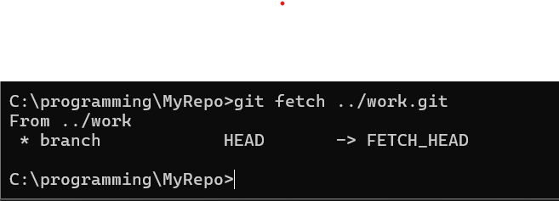

31. забрать изменения удалённой ветки из репозитория по умолчанию, основной ветки

git pull origin {name}

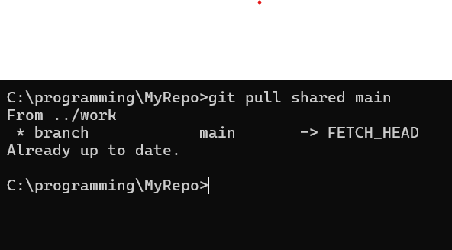

32. создание копии репозитория

git clone {name}

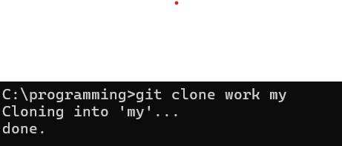

33. переименовать последний коммит

git commit --amend -m “comment”

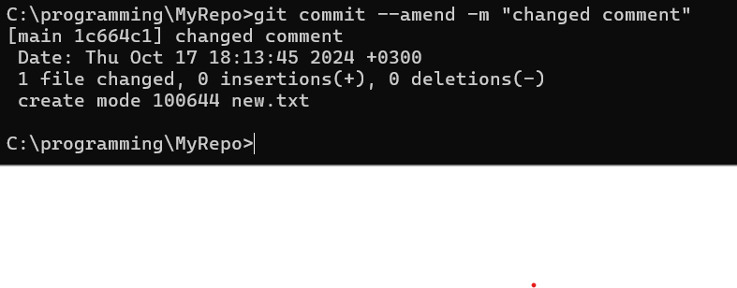

34. переименовать не последний коммит

git rebase -i HEAD~n

35. скрыть изменения по сравнению с последним коммитом

git revert HEAD

